PROJETO (Webservice API)

Teste no Postman

Funcionalidade: Criar empregado

Cenário 1:

DADO QUE acesso postman

E crio registro novo como POST

QUANDO preencho o endpoint (URL) e body (Dados a serem inseridos)

E clico em SEND

ENTÃO retorna status “200 OK” com os dados criados

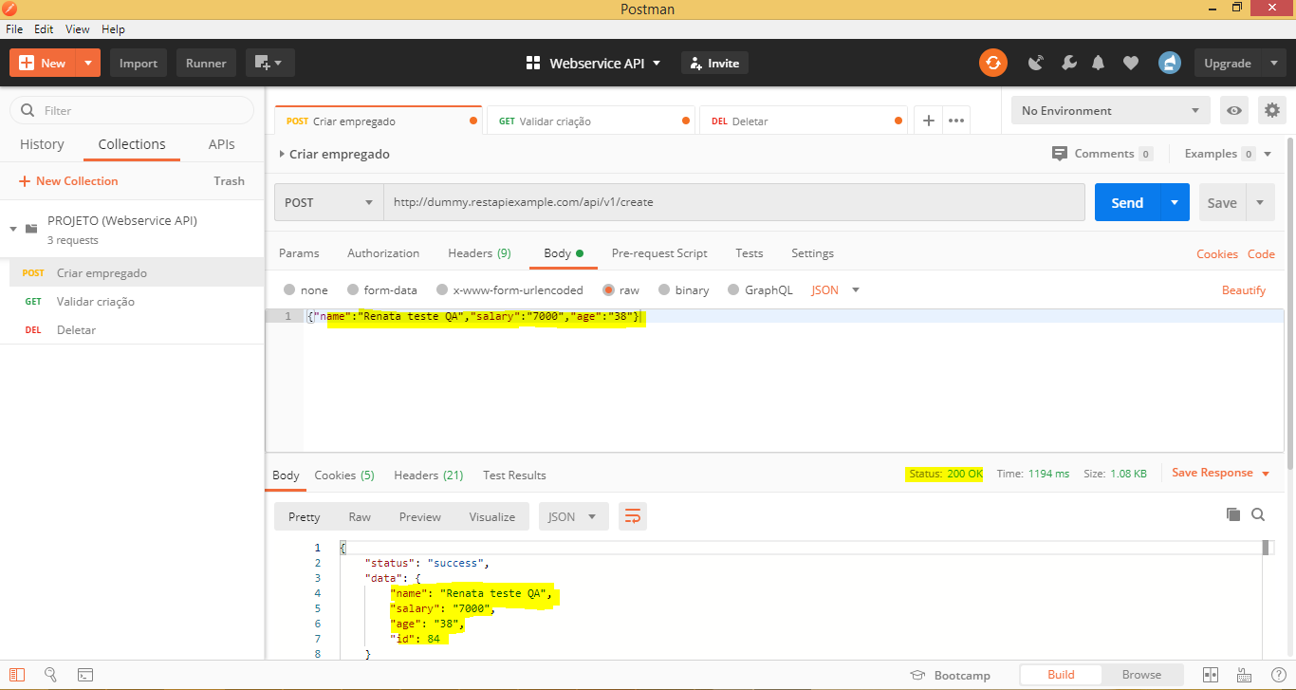

Funcionalidade: Validar criação do empregado

Cenário 2:

DADO QUE tenho o ID de criação

E crio registro novo como GET

QUANDO preencho o endpoint (URL) com ID

E clico em SEND

ENTÃO retorna status “200 OK” com os dados da busca

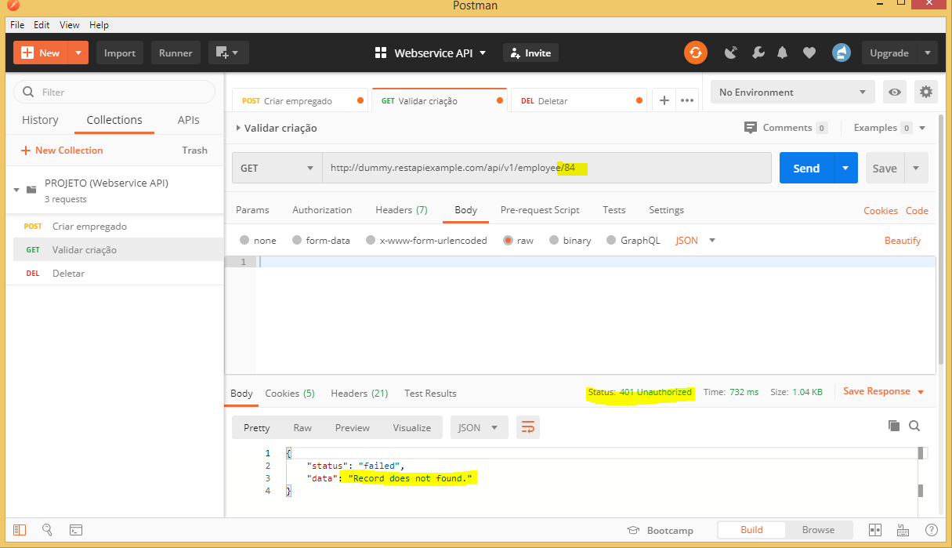

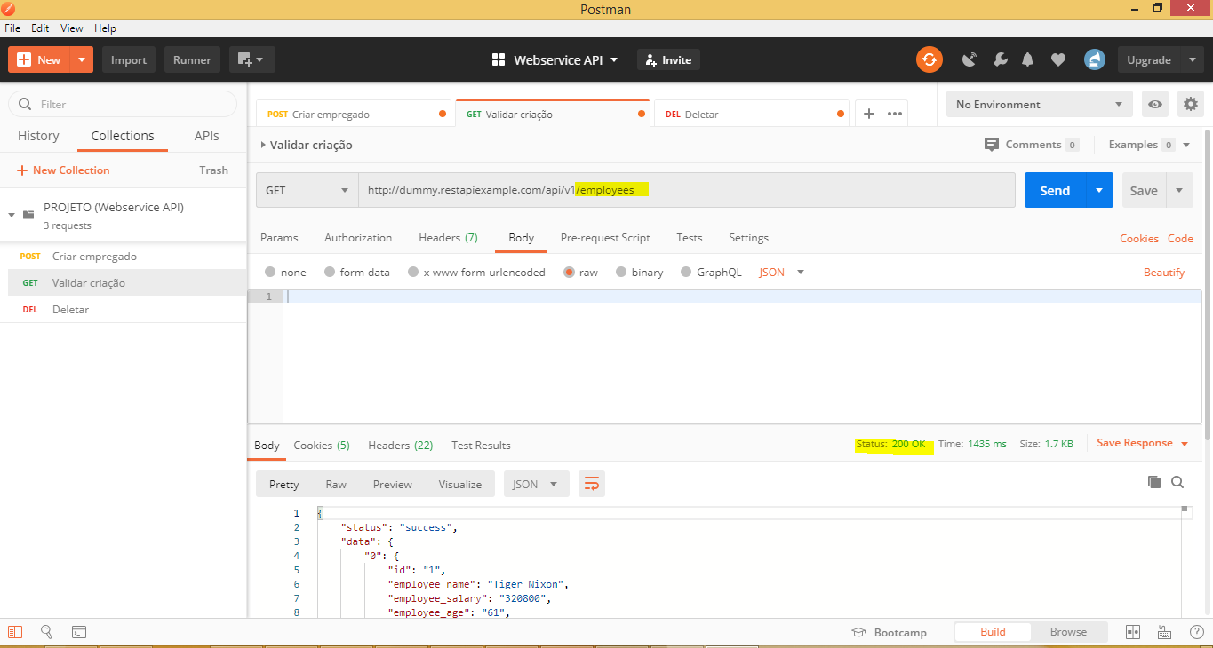

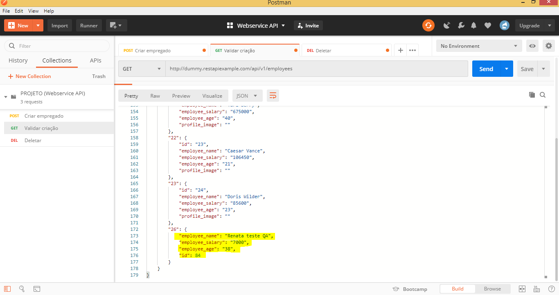

Funcionalidade: Deletar

Cenário 3:

DADO QUE crio registro novo mudo para DELETE

E clico em SAVE

QUANDO preencho o endpoint (URL) com ID

E clico em SEND

ENTÃO retorna status “200 OK” sem os dados

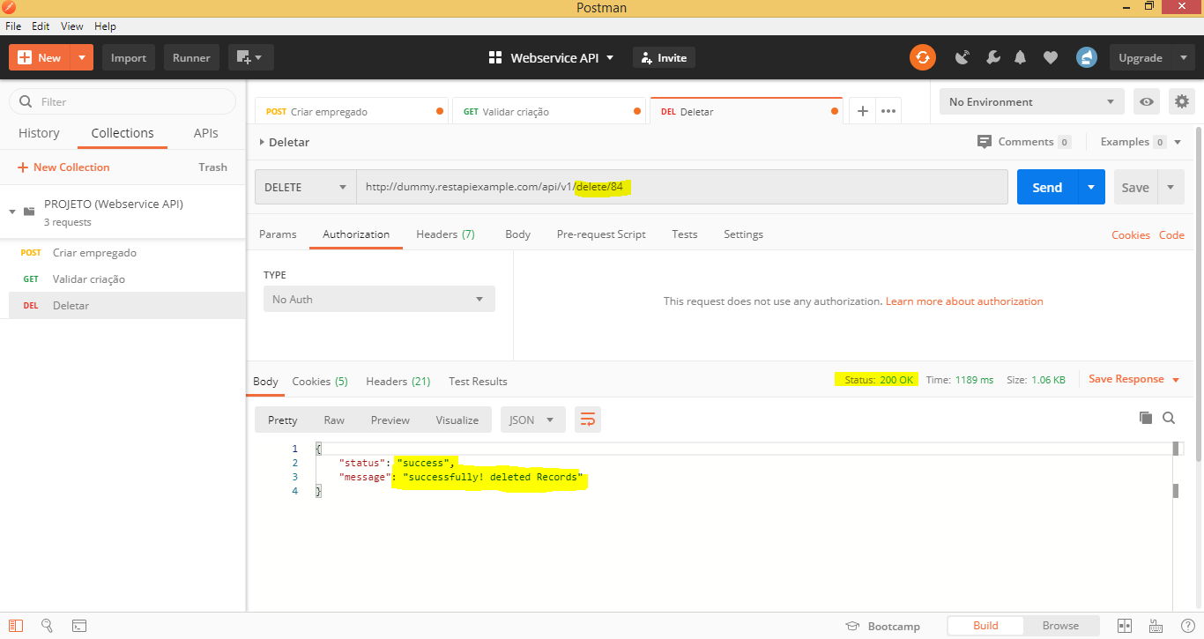

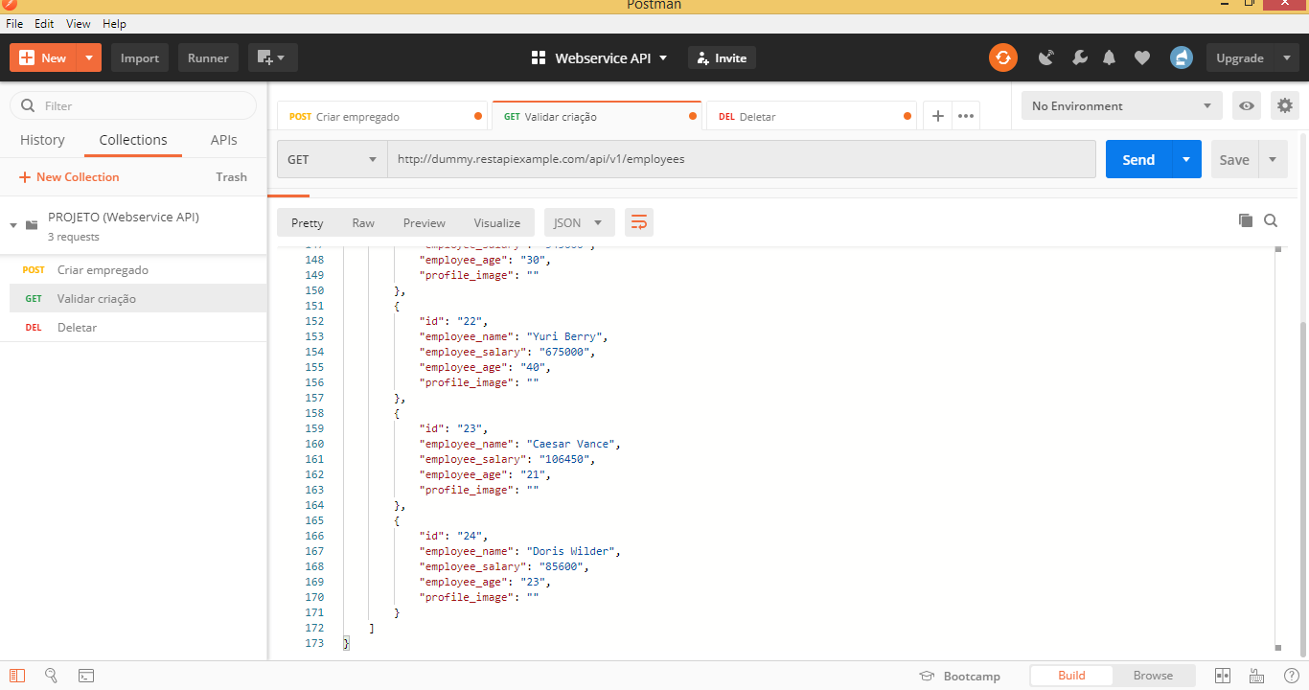

Automação

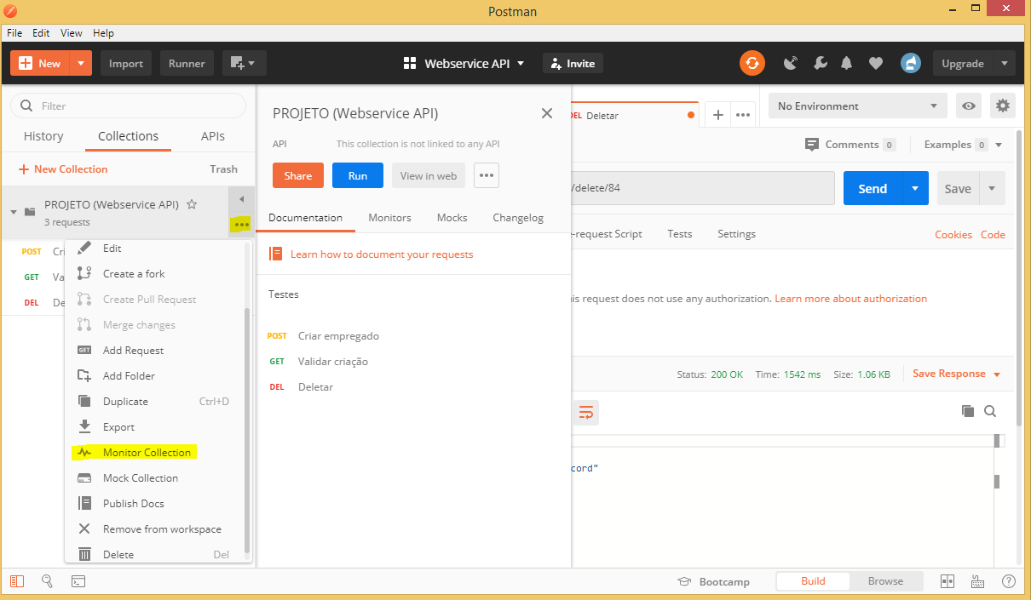

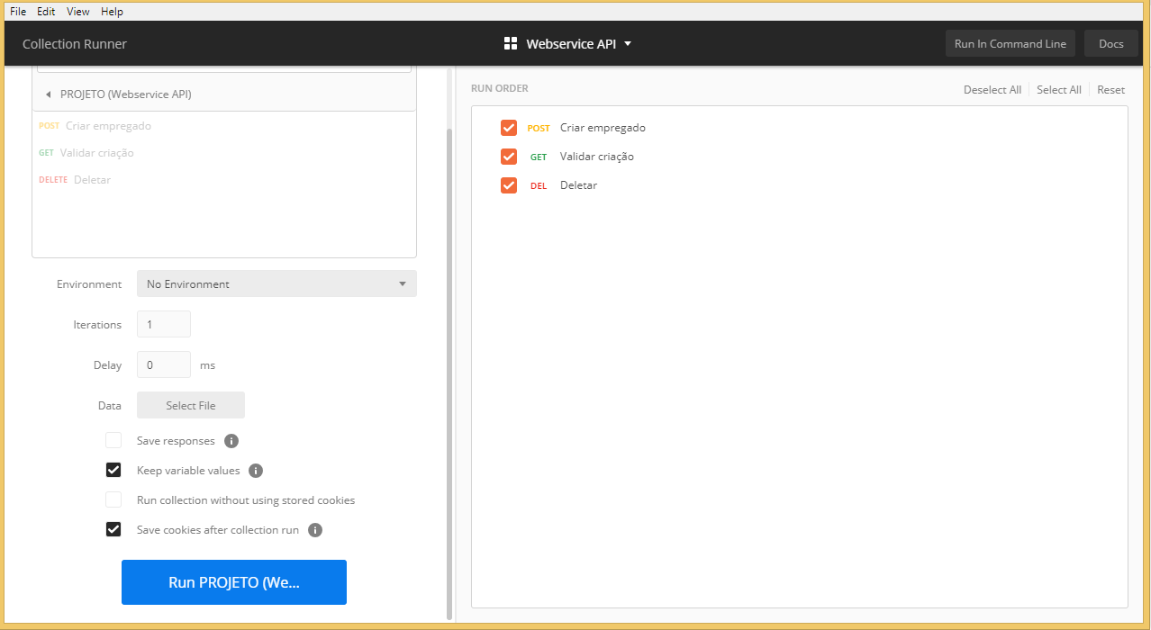

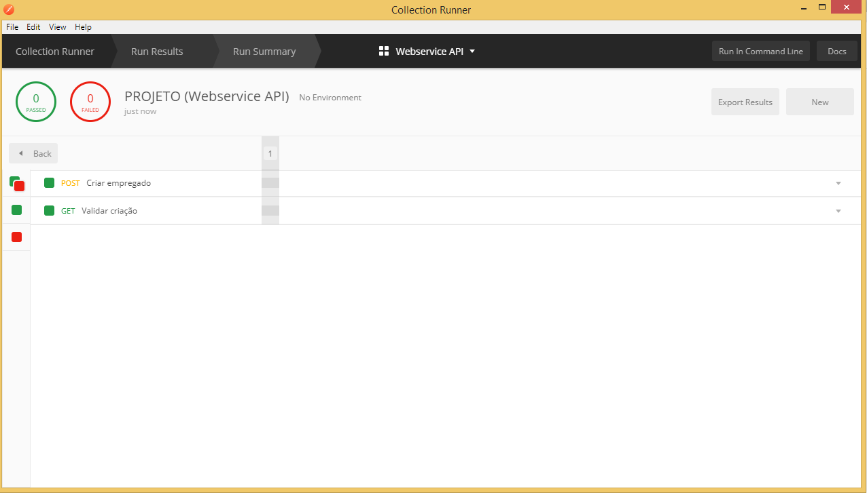

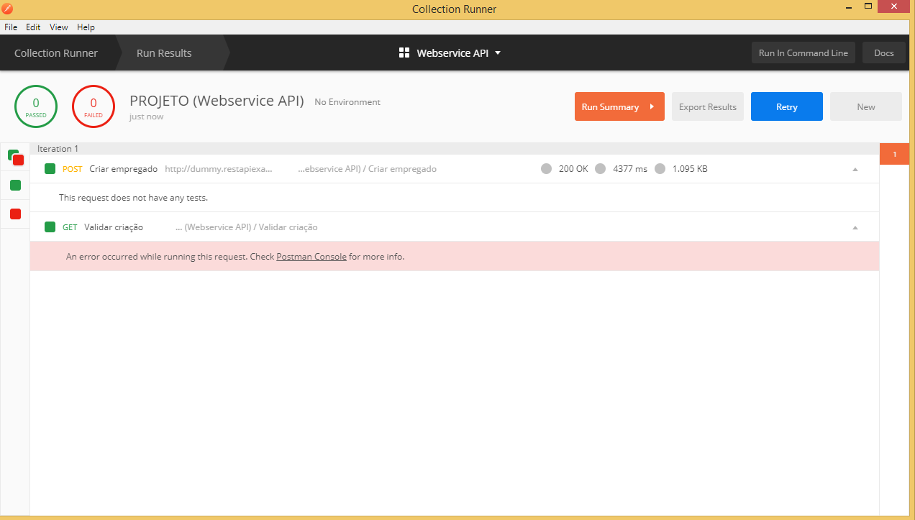

Relatório

